Autorecolección de muestra vaginal con hisopo Aptima
1. Abra parcialmente el envoltorio del hisopo (imagen 1). Retire el hisopo. No toque la punta blanda ni apoye el hisopo sobre ninguna superficie. Si toca la punta blanda, apoya el hisopo o se le cae, utilice un nuevo Kit de Recolección de Muestras con Hisopo Aptima Multitest.
2. Sujete el hisopo colocando el pulgar y el índice en la parte media del tallo, cubriendo la línea de rotura (línea marcada). No sujete el tallo del hisopo por debajo de la línea de rotura (imagen 2).
3. Introduzca con cuidado el hisopo en la vagina, aproximadamente 2 pulgadas (5 cm) más allá del introito, y gírelo suavemente en el sentido de las agujas del reloj durante 10 a 30 segundos. Asegúrese de que el hisopo toque las paredes de la vagina para que absorba la humedad; luego, retire el hisopo sin tocar la piel (imagen 3).
4. Sin soltar el hisopo de la mano, desenrosque el tapón del tubo. No derrame el contenido del tubo. Si se derrama el contenido del tubo, utilice un nuevo Kit de Recolección de Muestras con Hisopo Aptima Multitest (imagen 4).
5. Introduzca inmediatamente el hisopo en el tubo de transporte, asegurándose de que la línea de rotura quede en la parte superior del tubo (imagen 5).
6. Rompa con cuidado el tallo del hisopo por la línea de rotura, apoyándolo contra el borde del tubo (imagen 6).
7. Deseche inmediatamente la parte superior del tallo del hisopo (imagen 7).
8. Enrosque firmemente el tapón en el tubo (imagen 8).
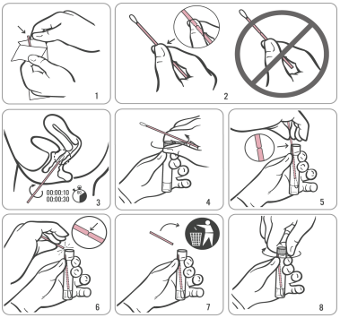
Source: Hologic IVD “Instructions for Using Aptima Multitest Swab Specimen Collection Kit for Patient-Collected Specimens”
AW-14334-001 Rev.003

